ESCUELA NORMAL DE EDUCACION PREESCOLAR

FORMA, ESPACIO Y MEDIDA

BANCO DE ACTIVIDADES

DOCENTE: JOSE LUIS PERALES TORRES

ALUMNAS: PAMELA YUDITH AVILA CASTILLO

VANESSA MERITXELL GIL RODRIGUEZ

KENYA KATHERINE JARAMILLO GUILLEN

VALERIA KARELY ZAMARRIPA GARZA

1°D

05/05/2021

SALTILLO COAHUILA

ACTIVIDAD 1

**LA GRANJA**

**Tema: ubicación espacial**

**Materiales:**

-Elementos necesarios para construir una granja

1 casa; 2 caballos; 2 vacas; 1 ternero; 4 vallas; 2 árboles diferentes; 2 ovejas; 1 pastor; etcétera. (Pueden ser objetos de cartón, madera, unicel, etc.).

-Un plano de apoyo, por ejemplo, una hoja tamaño oficio.- Pegamento

**Inicio**  
Organizar al grupo en equipos, se entrega a cada grupo de tres o cuatro alumnos un equipo idéntico del material.

Como en toda situación de comunicación, se debe tener en cuenta que el número de grupos debe ser par.

El grupo A, interactuará con el grupo B; el grupo C, con el D; el grupo E, con el F; etcétera.

**Desarrollo**

Los grupos A, C y E tienen que construir la granja sobre la hoja de papel y construirán la granja.

Cuidar que los otros compañeros no vean cómo lo hacen.  
 Luego los niños, tendrán que darle indicaciones al otro grupo para que ellos puedan ubicar todo el material de esta forma que ellos lo hicieron.

Es muy importante repetir la experiencia varias veces, cambiando los roles que ejercieron los diferentes grupos: los emisores del dictado serán los grupos B, D y F y los receptores serán los grupos A, C y E respectivamente, y así se irán alternando.

**Cierre**  
Se necesita reiterar la actividad en varias ocasiones para que todos puedan participar como emisores y receptores de los mensajes ya que la tarea involucrada en cada uno de estos papeles hace intervenir de diferente forma los conocimientos espaciales requeridos.

Además, resolver la situación en reiteradas oportunidades, permite que los alumnos vayan ajustando poco a poco sus mensajes basándose en las experiencias anteriores y en los conocimientos que hayan circulado en los análisis colectivos.

En general, las primeras veces que juegan, los chicos dan por supuestas muchas relaciones.   
Recién al descubrir que los otros no entienden sus instrucciones comienzan a establecer relaciones más precisas. Por otra parte, el grupo emisor suele ubicar los elementos sin tener en cuenta si les va a resultar sencillo o no dictarles las indicaciones a sus compañeros.   
Progresivamente, irán descubriendo la conveniencia de armar un modelo organizado para dictar.

Cuando terminen, van a comparar las dos granjas y verán si quedaron iguales.

Comentaran en que creen que se equivocaron.  
Retroalimentaremos haciendo preguntas, como, ¿Te resulto fácil seguir las indicaciones de tus compañeros?, ¿Lograste ubicar todos los objetos de la granja?, ¿Qué se te dificulto más a la hora de colocarlos?

En esta actividad hay dos instancias mediante las cuales se lleva a cabo la validación. En primer lugar, la comprobación empírica acerca de si las granjas quedaron efectivamente iguales o no; en segundo lugar, las argumentaciones que puedan empezar a intentar los alumnos en los análisis colectivos respecto de por qué no son adecuada una instrucción, por qué es insuficiente, etcétera.

La finalidad para el alumno es lograr que el otro grupo pueda reproducir la maqueta y, para ello, tratar de emitir un mensaje claro para que el otro grupo lo entienda y pueda construir una granja igual.   
El objetivo del maestro, en cambio, es que los niños se apropien de relaciones espaciales involucradas en ubicaciones, puntos de referencia, vocabulario, etcétera.

Evaluación

|  |  |  |  |  |  |
| --- | --- | --- | --- | --- | --- |
| Grupo: Fecha:  INDICADORES | SIEMPRE | CASI SIEMPRE | A VECES | CASI NUNCA | NUNCA |
| ¿Indica oralmente movimientos? |  |  |  |  |  |
| ¿Establece relaciones espaciales? |  |  |  |  |  |
| ¿Describe objetos? |  |  |  |  |  |
| ¿Establece puntos de referencia? |  |  |  |  |  |

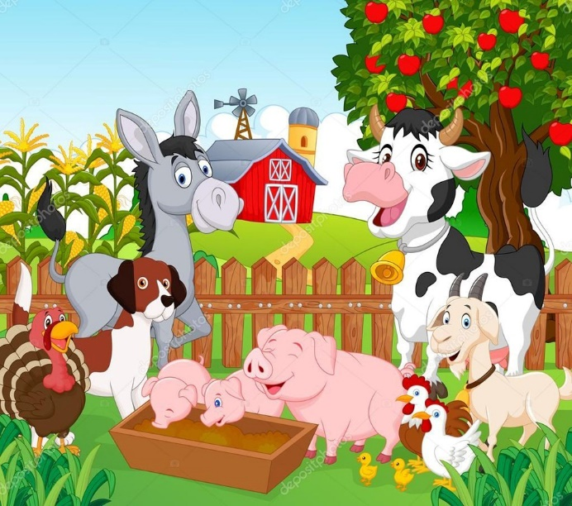

ACTIVIDAD 2

**BUSQUEDA DEL TESORO**

-Tema: ubicación espacial

-Materiales: hojas, colores, y accesorios que permitan simular el tesoro que deben encontrar.

INICIO

Primeramente se dividirá al grupo en dos equipos, A y B, ambos deberán crear el mapa para que así todos los niños puedan participar buscando el tesoro y puedan adquirir los conocimientos requeridos. Ninguno puede quedarse fuera de la actividad.

-DESARROLLO

A uno de los niños de cada equipo se les dará una hoja y un color, se les dará la opción que como equipo puedan elegir el objeto a esconder como tesoro sin que el equipo contrario lo vea y así pueda ser más misteriosa y entretenida la búsqueda para los niños. Cada equipo saldrá por turnos al patio de juegos para ir ideando el lugar en donde pueden esconderlo, una vez lo hayan escondido deberán trazar el mapa conforme ellos creen adecuado para el otro equipo. Una vez hayan terminado de hacerlo, regresarán al salón para poder sacar el otro equipo y ellos puedan hacer lo mismo. Cuando ellos hayan terminado se regresará al salón y como equipos se dividirán, A y B, para así los demás niños puedan crear el mapa e intercambiarlo con su equipo contrario.

-CIERRE

Cuando hayan intercambiado el mapa, ahora si, se les dará un tiempo a los pequeños para que salgan a buscar el tesoro que se ha escondido. Esto ayudará a fomentar el trabajo en equipos y el hablar entre su para solucionar algún problema planteado, también ayudará a promover avances en la necesidad de la utilización de puntos de referencias.

-EVALUACIÓN

|  |  |  |  |  |  |
| --- | --- | --- | --- | --- | --- |
| Grupo: Fecha:  INDICADORES | SIEMPRE | CASI SIEMPRE | A VECES | CASI NUNCA | NUNCA |
| ¿Logra seguir indicaciones en el mapa? |  |  |  |  |  |
| ¿Logra establecer un punto de referencia al buscar? |  |  |  |  |  |
| ¿Sabe distinguir las relaciones espaciales? |  |  |  |  |  |

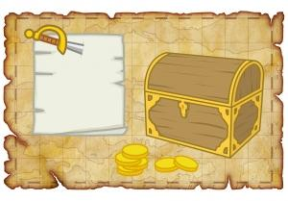

ACTIVIDAD 3

**OBJETOS DESORDENADOS**

-Tema: ubicación espacial

-Materiales Hojas, lápices, marcadores y/o colores

INICIO

Para llevar a cabo esta actividad se le proporciona a los niños colores y hojas de papel, después se indica que realicen unos dibujos en diferentes lugares, para así que logren distinguir ciertas ubicaciones.

-DESARROLLO

Una vez proporcionado el material se le comunica a los alumnos que dibujen lo siguiente individualmente: un vaso, arriba dela mesa. Una planta a la izquierda de la lámpara. Un niño sentado en la silla de la derecha. Si es necesario se repite la indicación una ves más para dejar en claro lo que se va a realizar. Pues ubicar los objetos requiere acordar la perspectiva desde la que se considerará cuál es la izquierda o la derecha de la mesa; en efecto, según el lado de la mesa desde la cual uno se ubique, variará la referencia que se asigne.

-CIERRE

Por último se realizara la actividad en grupo para que todos los alumnos observen no solamente la resolución, sino también el procedimiento y verifiquen en donde se equivocaron y asi ellos logren distinguir que hicieron mal.

Ya que la actividad matemática espera una cierta búsqueda en relación con la validez de los procedimientos en juego y de los resultados obtenidos; en otros términos, hacerse un juicio sobre una producción propia

|  |  |  |  |  |  |  |
| --- | --- | --- | --- | --- | --- | --- |
| Grupo: | Fecha: | SIEMPRE | CASI SIEMPRE | A VECES | CASI NUNCA | NUNCA |
| INDICADORES | |
| ¿Logra distinguir donde se le pide ubicar los objetos? | |  |  |  |  |  |
| ¿Logra identificar ubicaciones verbalmente? | |  |  |  |  |  |
| ¿Sabe distinguir los errores en su actividad? | |  |  |  |  |  |



**RUBRICA PARA EVALUAR PROPUESTAS DE ACTIVIDADES**

Nombre del Alumno (a) evaluado ZAMARRIPA GARZA VALERIA KARELY Fecha Mayo 2021___

Nombre de quien Calificó: ___José Luis Perales Torres________ Calificación _09______________

|  |  |  |  |  |
| --- | --- | --- | --- | --- |
| RUBRO | DESCRIPCIÓN | | | PUNTUA  CIÓN |
| 03 (10-9) | 02 (8-7) | 01 (6-5) |
| Material | Describe completamente especificando el empleo o utilización de este | Describe parcialmente especificando el empleo o utilización de este | Solo menciona pero no describe ni especifica el empleo o utilización de este | 03 |
| Momentos | Describe y/o especifica correctamente lo que se realizara en cada uno de los diferentes momentos (inicio, desarrollo y cierre) | Describe y/o especifica parcialmente lo que se realizara en cada uno de los diferentes momentos (inicio, desarrollo y cierre) | Solo menciona pero no describe y/o especifica ni siquiera parcialmente lo que se realizara en cada uno de los diferentes momentos (inicio, desarrollo y cierre) | 03 |
| Evaluación | Muestra específicamente que herramienta o formato y el contenido que se empleará en la evaluación de la actividad.  Rubrica, lista de cotejo, cuestionario, etc. | Muestra parcialmente que herramienta o formato y el contenido que se empleará en la evaluación de la actividad.  Rubrica, lista de cotejo, cuestionario, etc. | Solo menciona pero no describe y/o especifica ni siquiera parcialmente que herramienta o formato y el contenido que se empleará en la evaluación de la actividad.  Rubrica, lista de cotejo, cuestionario, etc. | 03 |
| Ortografía | No presenta ningún error ortográfico | Presenta de 3 a 5 errores ortográficos | Presenta de 6 a 10 errores ortográficos | 02 |
| 11X100/12= 91 Calif. 09 | |

Correcciones de Trabajo y Exposición en Equipos

Para el Equipo 1 10-10-10-8=38x100/40=95

|  |  |  |
| --- | --- | --- |
| No. | Esta escrito | Se debe Escribir |
| 01 | EDUCACION | EDUCACIÓN |
| 02 | ahora si, | ahora sí |
| 03 | una ves más | una vez más |
| 04 | y asi ellos | y así ellos |
| 05 |  |  |